Жуков Георгий Константинович (1896 – 1974) Советский военачальник, четырежды Герой Советского Союза, великий полководец. Он остался в истории как один из главных творцов Победы в Великой Отечественной войне.
Будущий маршал родился в калужской деревне в крестьянской семье. Уехав в Москву, трудился в скорняжной мастерской своего дяди. В 1915 г. был призван в армию, попал рядовым в кавалерию, дослужился до звания унтер-офицера. Воевал храбро, был награжден двумя Георгиевскими крестами.
Осенью 1918 г. вступил в Красную Армию, в Гражданскую войну командовал взводом, эскадроном. Первый орден Красного Знамени получил за участие в подавлении крестьянского восстания в Тамбовской губернии. В 1925 г. окончил Курсы усовершенствования командного состава кавалерии, в 1930 г. - Курсы высшего начсостава. Его 4-я Кавказская дивизия за дисциплину и боевую подготовку в 1935 г. была награждена орденом Ленина (Жуков также получил орден Ленина). С лета 1938 г. - заместитель командующего войсками Белорусского военного округа.
В июне 1939 г. Жуков возглавил 1-ю армейскую группу, которая на тот момент с трудом сдерживала японскую 6-ю армию, вторгшуюся на территорию союзной СССР Монголии. Благодаря решительным действиям Жукова японская армия была окружена и уничтожена. Халхин-Гол стал одним из главных причин отказа японского руководства от нападения на СССР. За победу в монгольских степях Жуков получил свою первую звезду Героя Советского Союза и воинское звание генерала армии.
В январе 1941 г. Жуков становится начальником Генштаба и одновременно заместителем наркома обороны. В годы войны он стал вторым после Иосифа Сталина человеком в военной иерархии. Георгий Константинович неоднократно выезжал в войска как представитель Ставки, командовал разными фронтами, причем нередко в критической ситуации, стоял у истоков многих крупнейших стратегических операций. Сразу после нападения Германии Сталин отправил Жукова на Юго-Западный фронт, где ему удалось организовать мощный контрудар по наступающим танковым колоннам вермахта.
В августе 1941 г. из-за настойчивых требований Жукова отвести войска от Киева Сталин снял его с поста начальника Генштаба, приказав возглавить Резервный фронт. С этого момента Жуков вновь оказывается в своей стихии - в роли командующего и координатора действий крупных воинских группировок в районах боевых действий.
Важнейшими этапами полководческой биографии Жукова стали:
- оборона Ленинграда и Москвы, контрнаступление под Москвой, Сталинградская и Курская битвы,
- битва за Днепр,
- Корсунь-Шевченковская,
- Белорусская,
- Висло-Одерская,
- Берлинская операции.

Под Ельней в августе 1941 г. он провел первую успешную наступательную операцию красной армии против вермахта, в ходе которой родилась советская гвардия.
В Ленинград Георгий Жуков прибыл по заданию Сталина в сентябре 1941 г. в критической обстановке, смог стабилизировать фронт и не допустить захвата блокированного города. Жуков был отозван в октябре в Москву, когда возникла прямая угроза столице. В кризисной ситуации возглавил Западный фронт, который внес решающий вклад в оборону Москвы. По инициативе Жукова был разработан план контрнаступления под Москвой.
В период Сталинградской битвы Георгий Жуков и Александр Василевский предложили отказаться от частных малоэффективных контрударов, но разработать оригинальную наступательную операцию по окружению и разгрому всей сталинградской группировки противника. Этот замысел был блестяще реализован. Столь же новаторским стал план Жукова и Василевского осуществить летом 1943 г. на Курской дуге сначала оборонительную операцию, позволившую обескровить противника, а затем перейти в мощное контрнаступление.
Для полководческого почерка Георгия Жукова характерными были огромная воля и мужество, твердость и настойчивость в отстаивании собственных решений и доведении их до непосредственных исполнителей.
В отношениях с подчиненными он далеко не всегда проявлял сдержанность, мог быть грубым и жестоким, но полководец всегда и прежде всего, руководствовался интересами дела.
Как правило, в его операциях было меньше безвозвратных потерь, чем у других полководцев.
Были у Георгия Жукова и другие неудачи и ошибки, но не они, а именно победы, их масштаб и значение определили место и славу полководца в истории Великой Отечественной войны.
В начале 1943 г. после того, как при непосредственной координации Жукова была прорвана блокада Ленинграда, ему было присвоено звание Маршала Советского Союза. В 1944 г. он получил вторую, а в 1945 г. - третью звезду Героя Советского Союза. Он был дважды за годы войны удостоен высшего полководческого ордена «Победа».
Исторически справедливо и глубоко символично, что войска под его командованием (1-й Белорусский фронт) в конце войны наступали на главном -берлинском направлении. Именно Георгию Жукову было поручено принимать безоговорочную капитуляцию Германии в ночь с 8 на 9 мая 1945 г.
24 июня 1945 г. маршал Жуков принимал на Красной площади в Москве исторический Парад Победы.
После окончания войны судьба прославленного полководца складывалась непросто. При Сталине командовал Одесским и Уральским военными округами.
При Хрущеве Георгий Константинович - министр обороны (1955-1957). Ему была вручена еще одна «Золотая звезда», он стал четырежды Героем Советского Союза. Однако Хрущев же отправил Жукова в отставку.
Георгий Константинович Жуков подготовил и издал мемуары - «Воспоминания и размышления», выдержавшие с 1969 г. более 10 изданий и переведенные на ряд языков мира.
Умер Георгий Константинович Жуков 18 июня 1974 года, тело его было кремировано. Урна с прахом захоронена в Кремлёвской стене на Красной площади Москвы.
«Для меня главным было служение Родине, своему народу. И с чистой совестью могу сказать: я сделал все, чтобы выполнить этот свой долг. Дни моих самых больших радостей совпали с радостями Отечества. Тревога Родины, её потери и огорчения всегда волновали меня больше, чем личные. Я прожил жизнь с сознанием, что приношу пользу народу, а это главное для любой жизни»
Георгий Жуков

Список литературы:
Артемов, В. В. Русские полководцы / В.В. Артемов. - Москва: Росмэн-пресс, 2004. - 351с. - (Великие русские). – Текст: непосредственный.
Ивашина, В. В. Маршал Победы: вечер-портрет, посвящённый военному пути Г.К. Жукова / В. В. Ивашина. – Текст: непосредственный // Читаем, учимся, играем. - 2016. - № 9. - С. 48-51.
Млечин, Л. М. Маршалы Победы / Леонид Млечин. - Санкт-Петербург: Амфора, 2016. - 320 с. - (Великие россияне). – Текст: непосредственный.
Сульянов, А. К. Маршал Жуков: Слава. Забвение. Бессмертие / А.К. Сульянов. - Минск: Харвест, 2004. - 512с. – Текст: непосредственный.
Шишов, А. Маршал Жуков: путь в бессмертие / А. Шишов. – Текст: непосредственный // ОБЖ. - 2016. - № 11. - С. 58-63.
Компьютерная верстка, оформление – Частухина С.Г. библиограф ОБР.

Отдел библиографической работы

Маршалы Победы

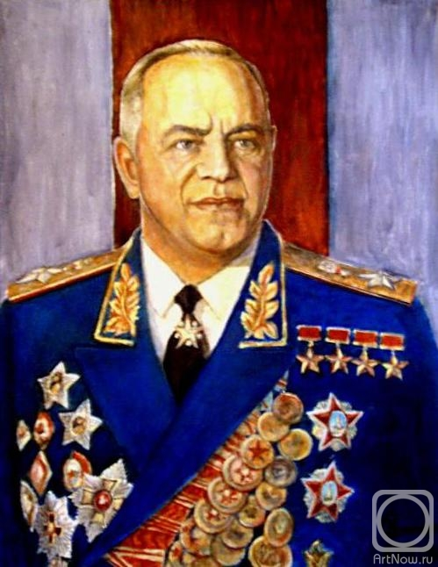

Георгий Константинович
Жуков

Миасс, 2020 г.

